R

- IDENTIFICACIÓN DE CASO DE USO
1.1 Id Caso | C U 001 |  | 1.2 Nombre | Registro de usuario
- HISTORICO DE CASO DE USO
2.1 Autor |  | Santiago Posso
2.2 Fecha Creación |  | 15/07/2026 |  | - Última Actualización
2.4 Actualizado por |  |  |  | 2.5 Versión | 1.0
- DEFINICION DE UN CASO DE USO
3.1 DESCRIPCIÓN
Registrar datos de un usuario en el sitio web
3.2 ACTORES
Usuario Gratuito

3.3 PRECONDICIONES
Es necesario que el usuario no tenga registrados sus datos en la pagina web
3.4 FLUJO NORMAL
Contando con las precondiciones el flujo normal será el siguiente:
Paso | Actor | Sistema
1 | Usuario Gratuito | El usuario debe registrar sus datos con exactitud en el sitio web.
2 | Usuario Gratuito | El sitio debe registrar los datos del usuario para almacenar sus avances

3.5 FLUJO ALTERNATIVO
Si existe otra forma de acceder al caso de uso, describir los pasos.
Paso | Actor | Sistema
1 | Usuario Gratuito | El usuario ingresa los datos incorrectamente y registra los datos como correctos
1

3.5 FLUJO EXCEPCIONAL
Paso | Actor | Sistema
2.a

3.7 POS CONDICIONES
3.8 FRECUENCIA
Alta

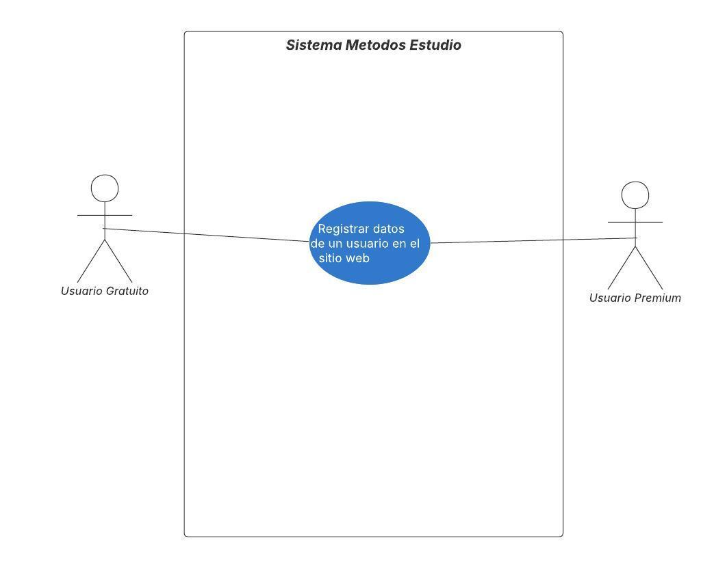

- IDENTIFICACIÓN DE CASO DE USO
1.1 Id Caso | CUD 002 |  | 1.2 Nombre | Inicio de sesión
- HISTORICO DE CASO DE USO
2.1 Autor |  | Santiago Posso
2.2 Fecha Creación |  | 15/07/2026 |  | - Última Actualización | 13/09/2023
2.4 Actualizado por |  |  |  | 2.5 Versión | 1.0
- DEFINICION DE UN CASO DE USO
3.1 DESCRIPCIÓN
Comprar suscripción para acceder a más contenido
3.2 ACTORES
Administrador Usuarios
Usuario Premium
3.3 PRECONDICIONES
Usuario que no tenga los beneficios premium y desee obtenerlos
3.4 FLUJO NORMAL
Contando con las precondiciones el flujo normal será el siguiente:
Paso | Actor | Sistema
1 | Usuario Premium | El usuario registra los datos de compra para adquirir nuevos métodos de estudio y mayor accesibilidad a contenidos
2 | Administrador Usuarios | El administrador concederá los permisos premium al usuario al momento de realizar el pago.

3.5 FLUJO ALTERNATIVO
Si existe otra forma de acceder al caso de uso, describir los pasos.
Paso | Actor | Sistema
1 | Usuario Premium | El usuario registra mal los datos de la compra
2 | Administrador Usuarios | El administrador no le concede los permisos al usuario hasta que ingrese bien los datos

3.5 FLUJO EXCEPCIONAL
Paso | Actor | Sistema
2.a

3.7 POS CONDICIONES
3.8 FRECUENCIA
Alta

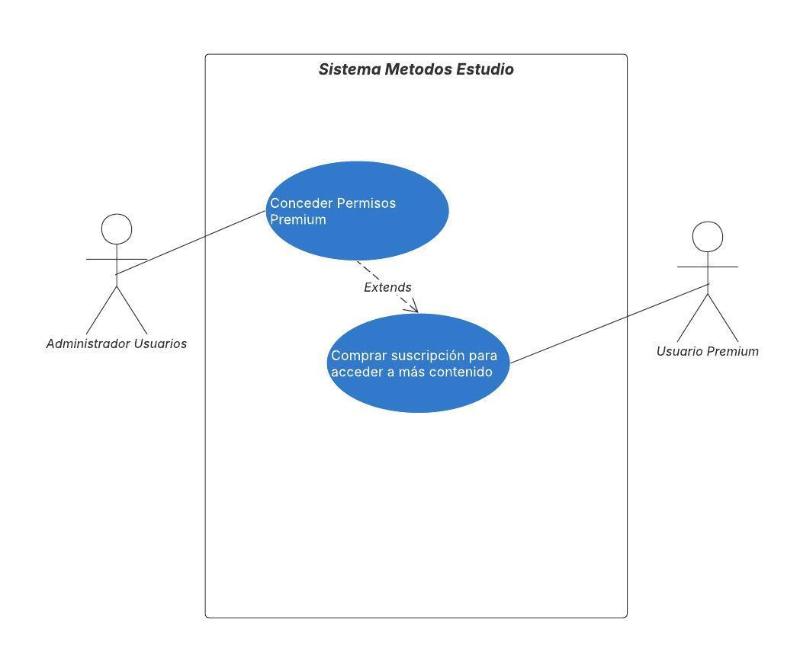

- IDENTIFICACIÓN DE CASO DE USO
1.1 Id Caso | C U 003 |  | 1.2 Nombre
- HISTORICO DE CASO DE USO
2.1 Autor |  | Santiago Posso
2.2 Fecha Creación |  | 15/07/2026 |  | - Última Actualización
2.4 Actualizado por |  |  |  | 2.5 Versión | 1.0
- DEFINICION DE UN CASO DE USO
3.1 DESCRIPCIÓN
Actualizar Información sobre métodos de estudio
3.2 ACTORES
Administrador de Metodos
3.3 PRECONDICIONES
EL administrador obtiene nueva información sobre métodos de estudio y debe actualizar datos
3.4 FLUJO NORMAL
Contando con las precondiciones el flujo normal será el siguiente:
Paso | Actor | Sistema
1 | Administrador Metodos | El administrador actualiza información sobre los métodos de estudio.
2 | Administrador Metodos | El administrador revisará la información que haya modificado para cerciorarse que todo esté correcto
3 | Administrador Metodos | El administrador actualiza el sitio web para que la información se pueda ver.

3.5 FLUJO ALTERNATIVO
Si existe otra forma de acceder al caso de uso, describir los pasos.
Paso | Actor | Sistema
1 | Administrador Metodos | El administrador digita la información sobre los metodos de estudio
2 | Administrador Metodos | El administrador no actualiza el sitio y no muestra la nueva informacion

3.5 FLUJO EXCEPCIONAL
Paso | Actor | Sistema

3.7 POS CONDICIONES
Sistema muestra los datos de la consulta seleccionada
3.8 FRECUENCIA
Alta

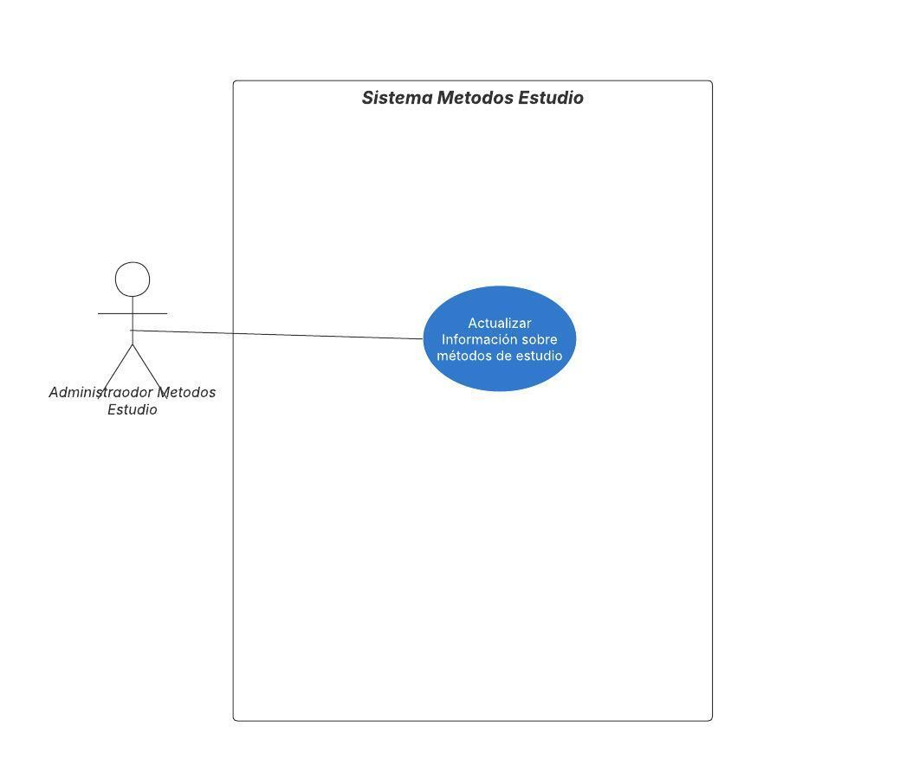

- IDENTIFICACIÓN DE CASO DE USO
1.1 Id Caso | C U 004 |  | 1.2 Nombre
- HISTORICO DE CASO DE USO
2.1 Autor |  | Santiago Posso
2.2 Fecha Creación |  | 15/07/2026 |  | - Última Actualización
2.4 Actualizado por |  |  |  | 2.5 Versión | 1.0
- DEFINICION DE UN CASO DE USO
3.1 DESCRIPCIÓN
Iniciar sesion en cuenta ya regisrtrada
3.2 ACTORES
Usuario Gratuito
Usuario Premium
3.3 PRECONDICIONES
El usuario necesitara ingresar a su sesion que ya tenga creada
3.4 FLUJO NORMAL
Contando con las precondiciones el flujo normal será el siguiente:
Paso | Actor | Sistema
1 | Usuario Gratuito  Usuario Premium | El usuario ingresa sus datos para poder iniciar sesión en su cuenta
2 | Usuario Gratuito  Usuario Premium | El usuario entrara a su cuenta correctamente
3

3.5 FLUJO ALTERNATIVO
Si existe otra forma de acceder al caso de uso, describir los pasos.
Paso | Actor | Sistema
1 | Usuario Gratuito  Usuario Premium | El usuario ingresa sus datos incorrectamente  para poder iniciar sesión en su cuenta
2 | Usuario Gratuito  Usuario Premium | El usuario no podra iniciar sesion por que no ingreso bien los datos

3.5 FLUJO EXCEPCIONAL
Paso | Actor | Sistema

3.7 POS CONDICIONES
3.8 FRECUENCIA
Alta

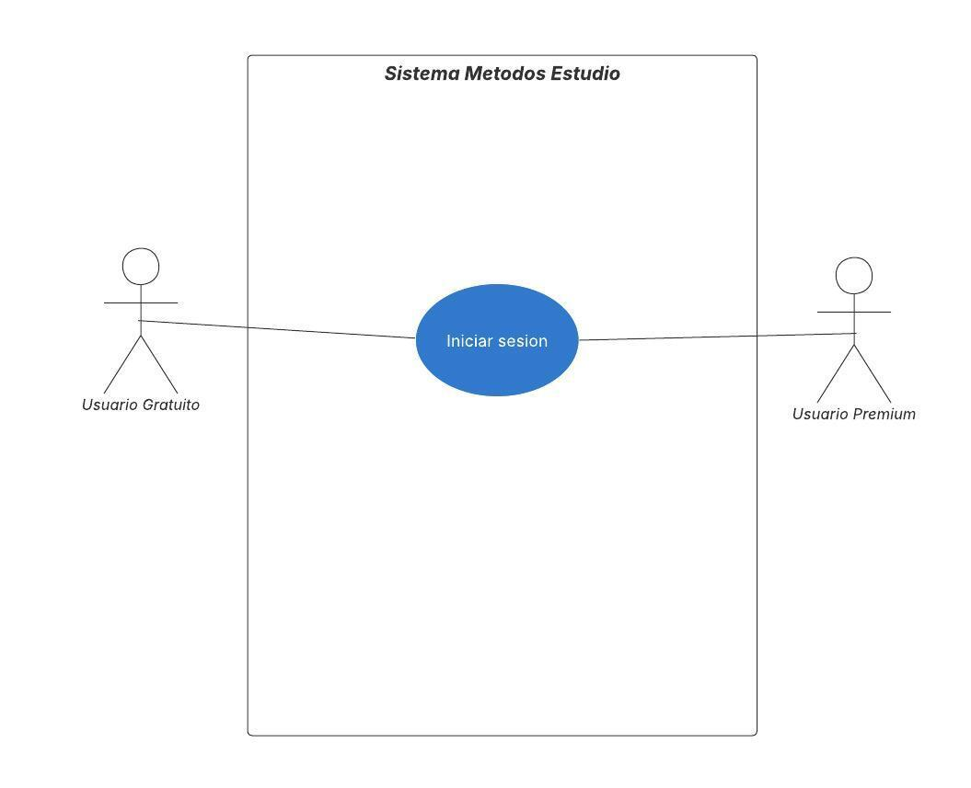

Diagrama de clases Proyecto Productivo
